浙江工商大学课程授课提纲
第二学期
课程信息 | 课程名称 | 形体（身体成份）适能干预
课程信息 | 课程类型 | 公共体育课 | 学分 | 1 | 周学时 | 2 | 总学时 | 30
课程信息 | 教学周 | 1 — 15 周 | 教室 | 体育场 | 上课时间 | 周一---周五
课程信息 | 教学安排 | 课堂讲授与练习12次，考试3次
教材 | 参考教材：  1、《体适能基础理论》 人民体育出版社 2008.6  2、《大学体育与健康》高等教育出版社 2010.9  3、《健康体适能》 浙江工商大学出版社 2013.6
考试内容 | 一、考核内容及比例  1、平时表现和体育理论 20%（各占10%）  2、肌肉指数 20%  3、1分钟全场往返投篮或4往返×28米往返跑（二选一） 30%  4、12分钟慢跑或快走 30%  二、考核办法及评分标准  1、平时表现根据上课的出勤率、学习态度、积极性和课外学习的主动性等方面进行综合评定；体育理论以体育小论文方式考核，要求1000字以上。  2、肌肉指数（单位：厘米）  方法：计算公式为（上臂紧张围－上臂放松围）／上臂放松围×100＝肌肉指数  3、1分钟全场往返投篮或4往返×28米往返跑（二选一）  方法：考生持球站在球场一侧端线外准备，当听到信号后，考生开始向另一侧球篮运球至篮下投篮或行进间上篮，投中后（若投篮未中，要求补中）自抢篮板后再往回运球投篮并投中，继续重复前面的动作直到时间结束。计考生的进球数，最后一个球若球出手时，时间到且球进有效。图示如下：  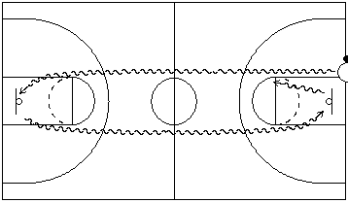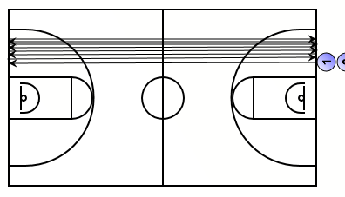  计分标准（单位：投中个数）：  4往返×28米往返跑方法：考生在篮球场一侧端线外准备，当听到信号后，考生开始加速冲刺跑向另一侧球场的端线，在考生任意一只脚踩到端线（无需手触摸端线）后，转身再快速跑回出发时端线，依次往返共4次（全长距离224米），最后一次冲到起跑端线时停止计时。以时间长短计量成绩，图示如上。  4往返×28米往返跑计分标准（单位：秒）：  注：两次机会取最好一次成绩。  4、12分钟慢跑与快走  测试方法：将学生分成若干组，教师负责发令和控制时间，计圈时让后一组同学记录前一组。  计分标准如下（单位：米）：
  肌肉指数 | 15 | 13 | 12 | 11 | 10 | 9 | 8 | 7 | 6 | 5 | 4 | 3 | 2 | 1
  分值 | 100 | 95 | 90 | 85 | 80 | 75 | 70 | 65 | 60 | 50 | 40 | 30 | 20 | 10
  男生 | 8 | 7 | 6 | 5 | 4 | 3 | 2 | 1
  女生 | 7 | 6 | 5 | 4 | 3 | 2 | 1
  分值 | 100 | 90 | 80 | 70 | 60 | 50 | 40 | 30
  男生 | 40” | 41” | 42” | 43” | 44” | 45” | 46” | 47” | 48” | 49” | 50” | 51” | 52” | 53” | 54” | 55”
  女生 | 45” | 46” | 47” | 48” | 49” | 50” | 51” | 52” | 53” | 54” | 55” | 56” | 57” | 58” | 59” | 60”
  分值 | 100 | 96 | 92 | 88 | 84 | 80 | 76 | 72 | 68 | 64 | 60 | 56 | 52 | 48 | 44 | 40
  男生 | 2800 | 2750 | 2700 | 2650 | 2600 | 2550 | 2500 | 2450 | 2400 | 2350 | 2300 | 2250 | 2200
  女生 | 2400 | 2350 | 2300 | 2250 | 2200 | 2150 | 2100 | 2050 | 2000 | 1950 | 1900 | 1850 | 1800
  分值 | 100 | 95 | 90 | 87 | 84 | 81 | 78 | 75 | 72 | 69 | 66 | 63 | 60
教学目的 | 以健康体适能为目标，通过多样化的练习方法，调动学生体育学习和参与锻炼的热情，通过课程学习和课外练习指导提高学生心肺适能、肌肉适能、柔韧适能等与健康体适能相关的各种能力，让学生在健康体适能测试的基础上能够熟练掌握几种适合自己的身体干预方法和健康膳食与营养基础。
课程要求 | 1、教师和学生必须准时上课，穿运动服，不得迟到和早退；  2、上课点名，严格执行请假和销假制度，全学期缺课达1/3，不予评定成绩；  3、教师需要选择正确的方法和手段，注意负荷量的大小和重复练习次数，使用器材时注意安全；  4、期末考试注意测试项目与练习项目的分离，防止考什么教什么的应试教育倾向。

